**数据库系统project报告**

2021-2022学年第2学期（CST31106）

|  |  |
| --- | --- |
| 数据库系统原理project任务书 | |
| 名称 | 数据模型设计与实现 |
| 类型 | □验证性 □设计性 综合性 |
| 内容 | 根据项目实际描述进行分析、设计，并使用powerdesigner画出数据流程图、ER图并转换为关系模型。 |
| 要求 | （1）设计方案要合理；  （2）能基于该方案完成系统要求的功能；  （3）设计方案有一定的合理性分析。 |
| 任务时间 | 2022年3月21日至2022年4月11日 |

|  |  |  |  |  |  |  |
| --- | --- | --- | --- | --- | --- | --- |
| 小组成员 | | | | | | |
| 20191675 | | 20191584 | | 20192242 | | 20194305 |
| 高明 | | 谭星 | | 魏永森 | | 周圣杰 |
| 项目评分表 | | | | | | |
| 序号 | 评分项 | | 分值 | | 得分 | |
| 1 | 需求分析 | | 3分 | |  | |
| 2 | 综合设计与实现 | | 4分 | |  | |
| 3 | 团队协作 | | 3分 | |  | |
| 项目总得分： | | | | | | |

课程项目评分标准（总分10分）

|  |  |  |  |
| --- | --- | --- | --- |
| 序号 | 评分项目 | 完成情况 | 得分 |
| 1 | 需求分析 | 分析合理 | 3分 |
| 分析较合理 | 2分 |
| 分析不合理 | 1分 |
| 分析完全错误 | 0分 |
| 2 | 综合设计与实现 | 设计完整，设计合理，工具使用熟练 | 4分 |
| 设计较完整，设计合理，工具使用较熟练 | 3分 |
| 设计较完整，设计较合理，工具使用较熟练 | 2分 |
| 设计较完整，设计不合理，工具使用不熟练 | 1分 |
| 抄袭、被抄袭 | 0分 |
| 3 | 团队协作 | 有团队，分工合理，密切协作 | 3分 |
| 有团队，分工合理，有一定协作 | 2分 |
| 有团队，分工不合理，无协作 | 1分 |
| 无团队，无协作 | 0分 |

# 小组分工 ：

|  |  |
| --- | --- |
| 需求分析 | 高明，谭星，魏永森，周圣杰 |
| 顶层数据流图 | 谭星 |
| 0层数据流图 | 高明，魏永森，周圣杰 |
| ER图 | 高明，谭星，魏永森，周圣杰 |
| 关系模型 | 魏永森，高明 |
| PPT制作 | 周圣杰，魏永森 |
| PPT汇报 | 高明 |

# 订单系统需求分析

## 引言

### 1背景：

ACA公司由于即将弃用手动订单系统，要求开发升级版的自动订单系统。本文档的目的是解决系统开发所需的需求分析。

### 2相关参与者：

ACA公司相关管理人员、旅行社、巡航游客

## 系统目标

* 游客可以通过订单系统预定所需的巡航和客舱。
* 旅行社可以通过该系统为游客提供巡航和客舱信息。
* ACA公司可以通过该系统发表小册子并与旅行社合作，并修改巡航、客舱等信息。

## 系统流程简述

### 1、 游客预定

* 游客通过预订系统查看旅游信息（包括航线、游轮、客舱等信息）。
* 游客通过航线的天数和停靠港口数量，查看可以选择的游轮和客舱。
* 游客选择好客舱，并上传身份信息，系统返回订单信息。
* 游客更具订单信息提交定金。

### 2、游客获取旅游手册

* 游客登录系统
* 系统为游客提供旅游手册

### 3、旅行社处理订单

* 系统将乘客的预定信息提供给旅行社
* 旅行社生成相应的订单信息，并提交给订单系统。
* 订单交易成功后，该系统为旅行社交付相应的佣金

### 4、旅行社获取旅游手册

* 旅行社登录系统
* 系统为旅行社提供旅游手册。

### 5、ACA游轮公司

* ACA公司将巡航更新信息、客舱更新信息、邮轮更新信息上传到该系统。
* 系统根据ACA提供的更新信息修改订单信息表、巡航信息表、客舱信息表、游轮信息表。
* 游客订单交易成功，系统为ACA公司提交相应定金
* ACA公司为系统提供相应佣金。

## 功能需求

### 1、预定处理功能

根据查询请求，查看客舱信息表、游轮信息表、巡航信息表，给出客舱、游轮、巡航列表。传递游客预定信息，接受旅行社生成的订单信息，查看、修改、增加订单信息表。

### 2、财务管理功能

接收定金信息，和ACA公司提交的佣金，查询订单信息表，将佣金信息提供给相应的旅行社，并把定金信息发给ACA公司。

### 3、手册出版功能

该功能可以查询巡航信息，并生成旅游手册提供给乘客和旅行社。

### 4、游轮巡航管理功能

该功能接收ACA公司提交的巡航更新信息、客舱更新信息和游轮更新信息，查询、修改、删除、增加客舱信息表、巡航信息表和游轮信息表。

## 系统数据需求

需要管理的数据表格为：订单信息表、游轮信息表、巡航信息表和客舱信息表。

# 设计与实现：

## 数据流图：

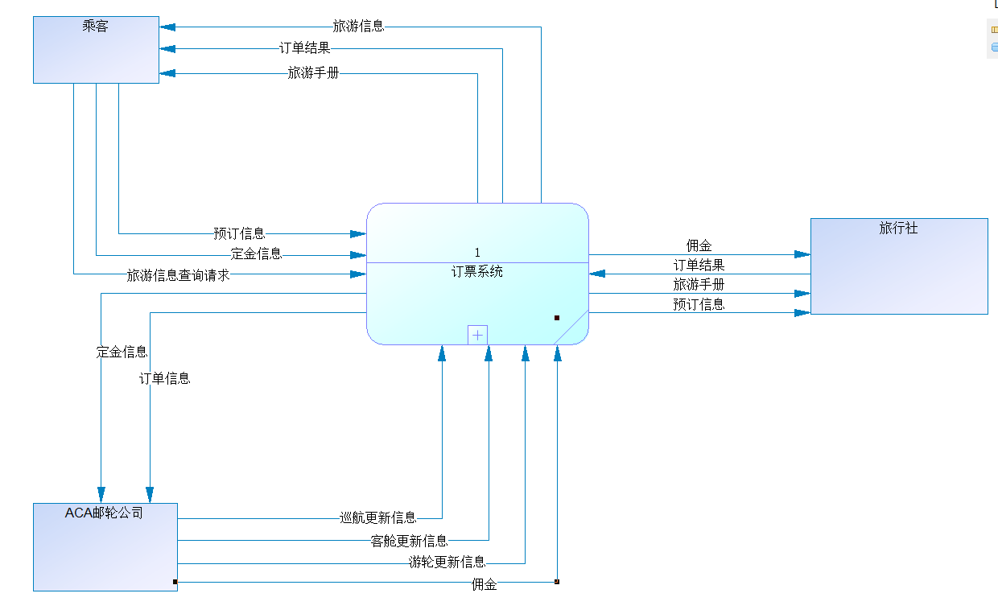

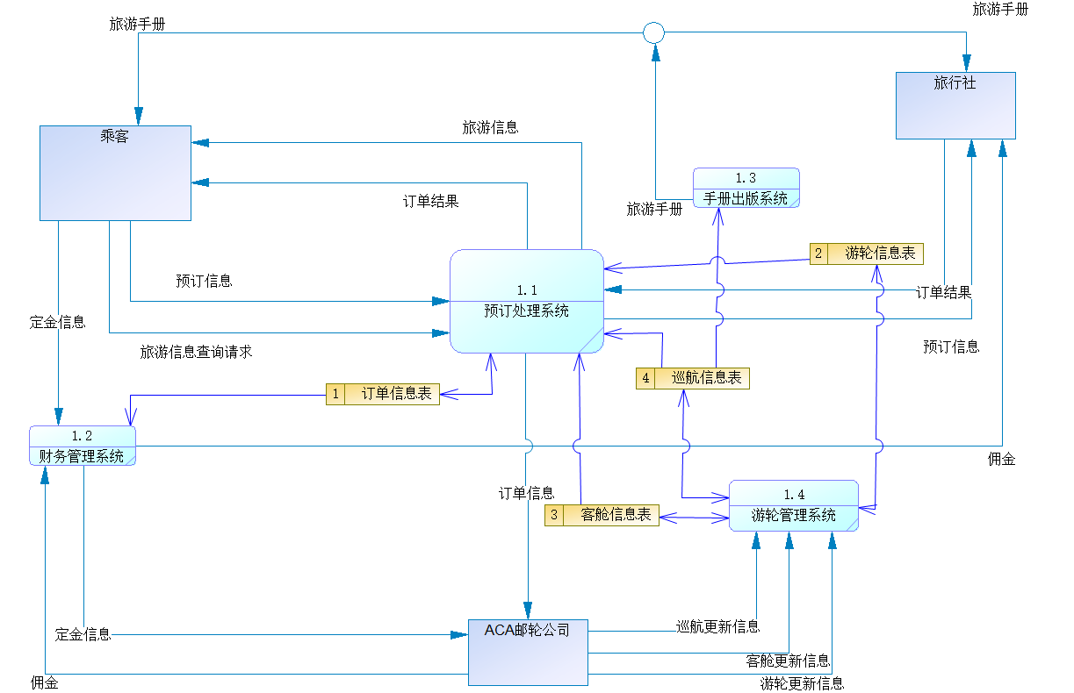

## ER图：

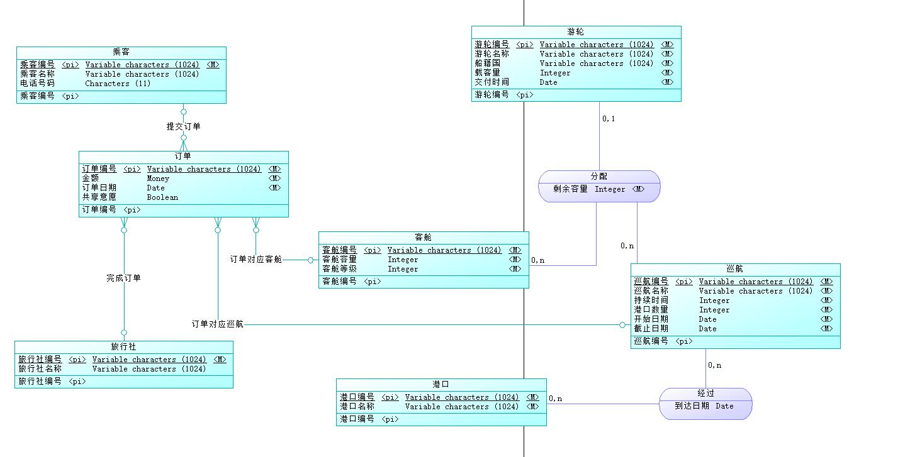

## 关系模型：

1．乘客（乘客编号，乘客名称，电话号码）

2．订单（订单编号，金额，订单日期，共享意愿）

2．提交订单（订单编号，乘客编号）

2．完成订单（订单编号，旅行社编号）

2．订单对应巡航（订单编号，巡航编号）

2．订单对应客舱（订单编号，客舱编号）

3．旅行社（旅行社编号，旅行社名称）

4．游轮（游轮编号，游轮名称，船籍国，载客量，交付时间）

5．客舱（客舱编号，客舱容量，客舱等级）

6．巡航（巡航编号，巡航名称，持续时间，港口数量，开始日期，截止日期）

7．港口（巡航编号，港口名称）

8．经过（港口编号、巡航编号，到达日期）

9．分配（客舱编号，游轮编号，巡航编号，剩余容量）

----------合并---------

乘客（乘客编号，乘客名称，电话号码）

订单（订单编号，金额，订单日期，共享意愿，乘客编号，旅行社编号，巡航编号，客舱编号）

旅行社（旅行社编号，旅行社名称）

游轮（游轮编号，游轮名称，船籍国，载客量，交付时间）

客舱（客舱编号，客舱容量，客舱等级）

巡航（巡航编号，巡航名称，持续时间，港口数量）

港口（巡航编号，港口名称）

经过（巡航编号，港口编号，到达日期）

分配（客舱编号，游轮编号，巡航编号，剩余容量）

# 总结

本次实验小组成员经过讨论，根据项目实际描述进行了需求分析并使用power designer设计，画出数据流程图、ER图并转换为关系模型。